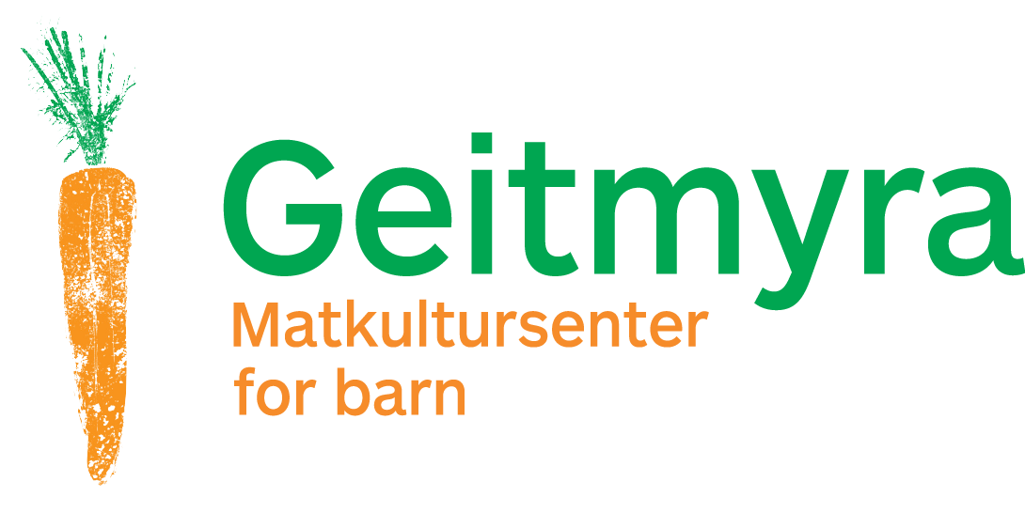

Kjære foreldre!
Geitmyra matkultursenter for barn og Bolteløkka Aktivitetsskole vil sammen gjøre maten på AKS enda bedre, sunnere og mer læringsrik.

Barna på 3. trinn deltar med stor iver i matlagingen til hele AKS to ganger i uken! Samtidig lærer vi om hvor grønnsakene vokser, hva de heter og hvordan de smaker. Vi skriver og tegner ingredienser og oppskrifter. Vi øver oss i å kutte med kniv og være oppmerksomme mens vi gjør det. Alle synes det er gøy å få være med og de aller fleste syns at maten er god.

Nå er det på tide at dere foreldre får en smaksprøve på hva barna lager!

Derfor inviterer vi til MATFEST
TORSDAG 26. April fra 15.00-16.30

Fra kl. 15.00 -16.30 vil der være smaksprøver og mataktiviteter for store og små.

Det er viktig at foreldrene passer på sine egne barn til arrangementet. Når foreldrene er kommet til AKS anser vi barnet for hentet og dermed under foreldrenes ansvar. Dette vil hjelpe oss å holde god oversikt over alle barna som ikke er hentet.

Geitmyra matkultursenter for barn bistår aktivitetsskolen med å lage sunn, god og læringsrik mat sammen med barna på AKS frem til sommerferien. Målet er at Bolteløkka AKS skal fortsette å lage mat med barna og til barna også etter perioden med hjelp fra Geitmyra matkultursenter.

Geitmyra matkultursenter for barn jobber for at så mange barn som mulig skal bli glad i mat som gjør dem godt! www.Geitmyra.no. Prosjektet blir til med støtte fra Gjensidige stiftelsen.

